氯离子自动电位滴定仪 型号:ZRX-29511
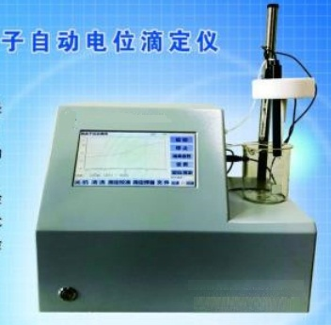

ZRX-29511仪器用途

ZRX-29511氯离子自动电位滴定仪是根据GB/T176-2017《水泥化学分析方法》中氯离子
电位滴定方法研发的一种智能化的检测氯离子的仪器。主要用于各检验机构，
水泥企业，混凝土搅拌站，科研院所等实验室，具有操作简便，准确度高，智能化的优点。
全套仪器设备由国家水泥质量监督检验中心研制，生产，调试。

ZRX-29511仪器特点：
该仪器具有直读滴定毫升数和毫伏数的功能，采用7寸彩色触摸屏，导航式操作，
并且显示滴定过程的滴定曲线图
采用阀门滴定管一体化设计，采用10ml滴定管，细分驱动，提高滴定液计量精度
空白试验测定功能，可随时设定空白溶液的体积并自动记录
滴定校准功能，自动测量硝酸银标准滴定溶液的浓度值
智能化自动滴定，能根据电位变化快慢而改变滴定速度
自动停止滴定功能，当仪器检测到了化学计量点后，会停止滴加硝酸银标准滴定溶液，
节省资源及时间
自动计算功能，采用二次微商计算出氯离子（CI）含量
具有数据存储功能，仪器配有USB功能，可随时将数据保存到仪器或者U盘中，可在测量完溶液后，查看滴定曲线及滴定数据。

